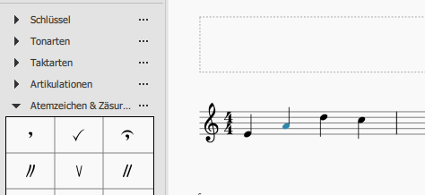

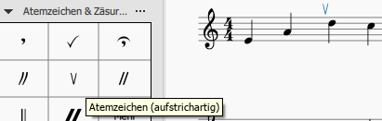
Doppelklick auf das aufstrichartige Atemzeichen fügt das Zeichen nach der blau markierten Note (oben) ein.

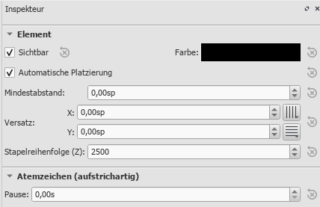

Im Inspekteur erscheint „Pause 0,00s“.

Diesen Wert ändere ich manuell auf 0,30s…und möchte die 0,30s für die nächsten Atempausen beibehalten/speichern.
Ich hätte erwartet, dass ich unter „Eigenschaften“ die Länge vorbelegen/festlegen könnte.
Leider nichts dergleichen.
